Nội dung ôn tập môn Kỹ Thuật Số

- Các cổng Logic căn bản
- Từ BTT viết hàm Logic và ngược lại
- Từ hàm Logic vẽ mạch Logic
- Từ mạch Logic viết hàm Logic
- Đơn giản mạch
- Biến đổi mạch để dùng 1 IC 7400 để vẽ mạch.
- Mạch dịch chuyển
- Mạch đếm.
Ví dụ:
- Chứng minh đẳng thức sau bằng BTT – Bằng Đại số Boolean
- 2 biểu thức Định luật Demorgan
- (A+B)(A+C) = A+BC

- Dùng cổng NAND để tạo ra các cổng Logic đã học
- Dùng 1 IC 7400 để thực hiện các mạch Logic sau:

- Khảo sát một hê thống kỹ thuật số có BTT như sau:

- Viết hàm ngõ ra Logic Y
- Đơn giản hàm Y
- Biến đổi hàm Y để chỉ dùng 1 IC 7400 lắp mạch và vẽ mạch Logic ấy.

- Cho mạch Logic sau:

- Viết hàm ngõ ra Logic Y
- Đơn giản hàm Y
- Biến đổi hàm Y để chỉ dùng 1 IC 7400 lắp mạch và vẽ mạch Logic ấy.

- Chứng minh 2 mạch Logic dưới đây đều diễn tả cùng một hàm Logic.

- Cho biểu thức Logic Y

- Đơn giản hàm Y
- Biến đổi hàm Y để chỉ dùng 1 IC 7400 lắp mạch và vẽ mạch Logic.
- Dùng IC7490 vẽ mạch đếm 4, 6, 9.
- Dùng IC7493 vẽ mạch đếm 5, 6, 9,10
- Dùng 2 IC7490 vẽ mạch đếm 30,50,80,90
- Dùng 2 IC7493 vẽ mạch đếm 30,50,80,90
- Dùng 2 IC7490,7493 vẽ mạch đếm 30,50,80,90

VD Cho mạch Logic sau:
- Viết hàm ngõ ra Y.
- Chứng minh rằng hàm Logic Y diễn tả cổng AND 3 ngõ vào ABC. (Đơn giản hàm Y rồi cho biết mạch Logic trên tương đương cổng gì?)
- Dùng 1 IC 7400 để vẽ mạch hàm Y.

Viết hàm Logic sau: Y =

Đơn giản: Y = A.B.B.C = A.B.C

Biến đổi để chỉ dùng công NAND 2 ngõ vào: Y =

Cho hàm Logic sau: Đơn giản rồi dùng 1 IC 7400 để vẽ mạch.
Y =
Y = A.B + C = =

- Viết hàm Logic Y. (1 đ )
- Đơn giản hàm Logic Y. (1 đ )
- Biến đổi hàm Y và dùng 1 IC 7400 để vẽ mạch. (1 đ ) 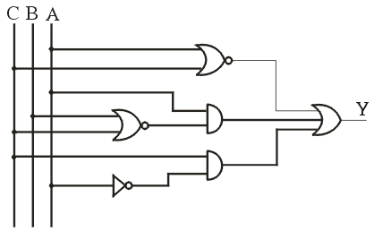

Câu 3:
Viết hàm Logic Y =

c) Y=
Vẽ mạch Logic

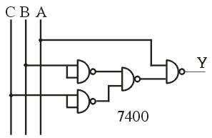

Câu 3: (3 điểm) Cho mạch Logic sau:

- Viết hàm Logic Y. (1 đ )
- Đơn giản hàm Logic Y. (1 đ )
- Biến đổi hàm Y và dùng 1 IC 7400 để vẽ mạch. (1 đ )

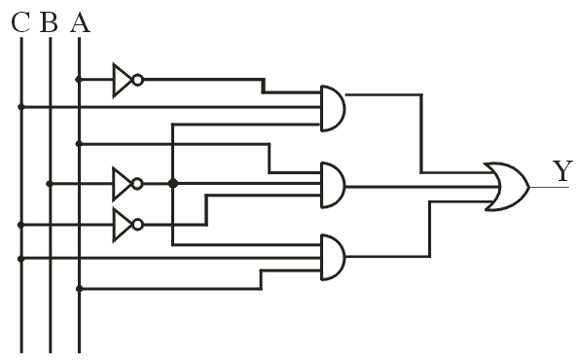
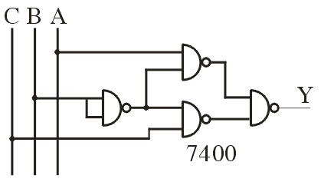

Cho sơ đồ chức năng IC 7490 và 7493. Hãy vẽ mạch đếm giây đồng hồ 60 (từ 00-59).



